校園安全宣導〈108-2-8〉

口罩2.0系統不會用簡訊通知民眾「包裹已派發」
有不少民眾接到簡訊內容如下： 包裹已派發，請您及時查收，http：//ooo.xyz 誘使民眾點擊連結並輸入個資、信用卡資料等，造成手機中毒發送大量簡訊、小...
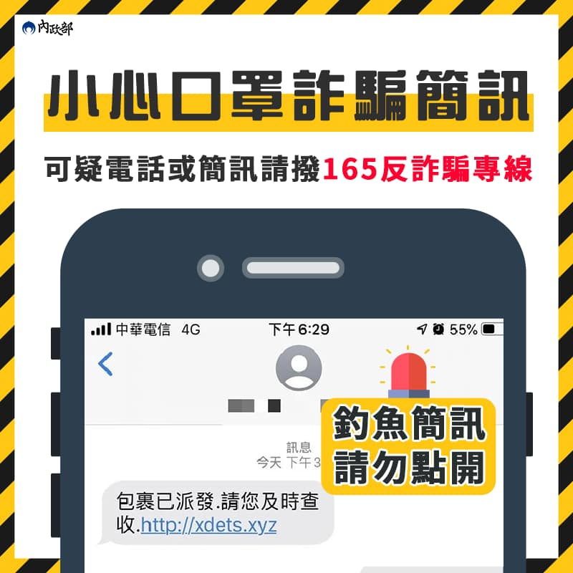
- 防疫也要防詐！刑事局公佈訂購口罩防詐「三『不』驟」
- 請認明「預購口罩」領取簡訊官方號碼！
學務處軍訓室關心您
中華民國109年4月6日

